Порядок добавления уполномоченного сотрудника
организации в группу для работы с ЕГИССО

- Общие сведения:
Физическое лицо должно иметь подтвержденную учетную запись в ЕСИА (https://esia.gosuslugi.ru) и быть уполномоченным сотрудником организации.
- Для добавления уполномоченного сотрудника в группу для работы с ЕГИССО необходимо:
  - Зайти под учетной записью сотрудника, являющийся администратором организации в ЕСИА, в личный кабинет организации по адресу https://esia.gosuslugi.ru.
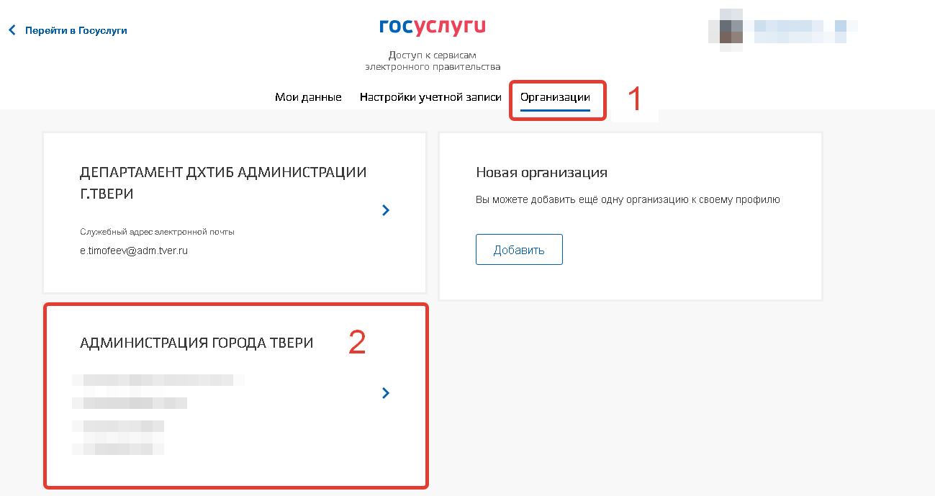

  - Перейти на вкладку «Доступ к системам»
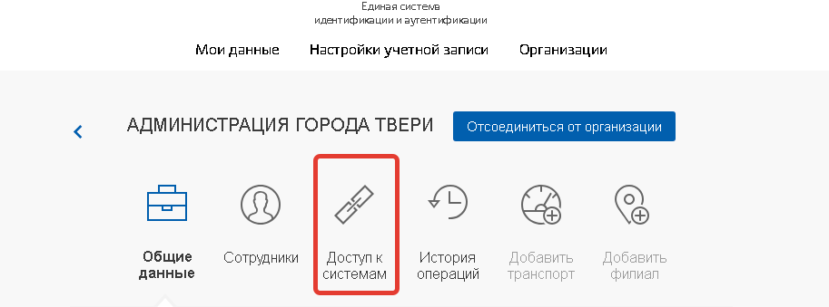

  - Из списка «Организация» выбрать «ГОСУДАРСТВЕННОЕ УЧРЕЖДЕНИЕ ПЕНСИОННОГО ФОНДА РОССИЙСКОЙ ФЕДЕРАЦИИ»
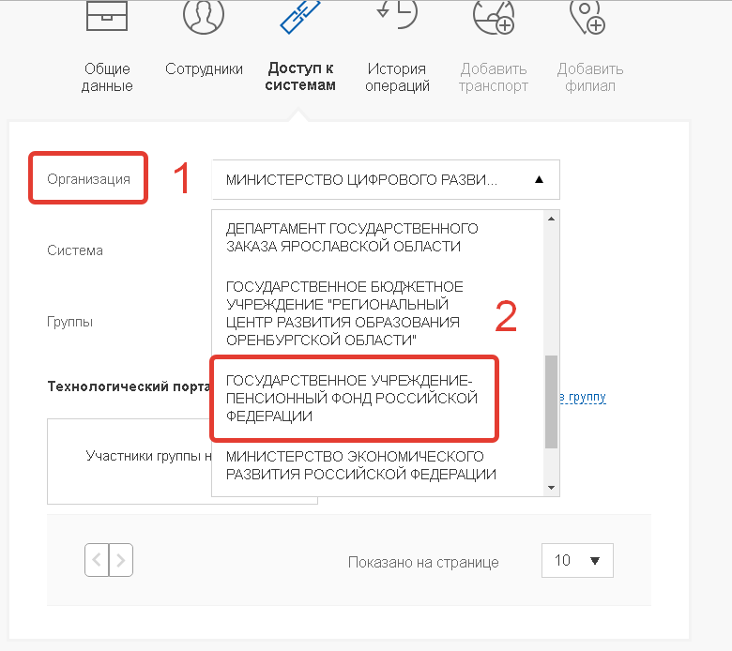
  - Из списка «Система» выбрать «Единая государственная информационная система социального обеспечения»
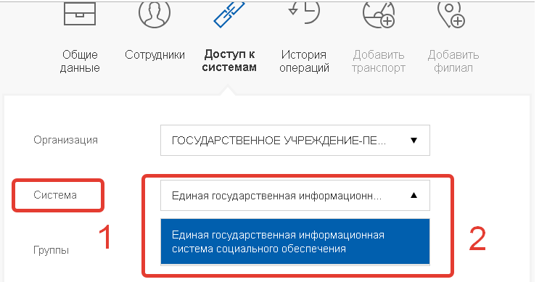

  - Из списка «Группы» выбрать «Уполномоченный сотрудник для работы с ЕГИССО» и/или «Уполномоченный сотрудник ОНМСЗ»
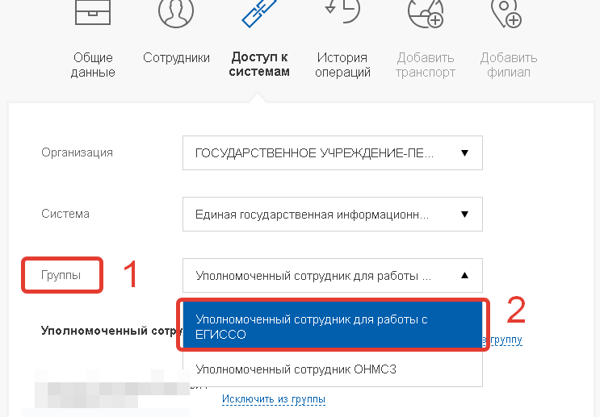

  - Далее перейти по ссылке «+Включить в группу»
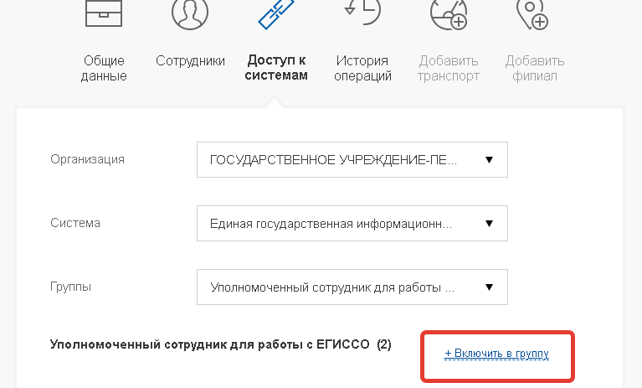

  - В поле «Введите ФИО» вписать Фамилию уполномоченного сотрудника организации, выбрать из всплывающего списки и нажать «Добавить»
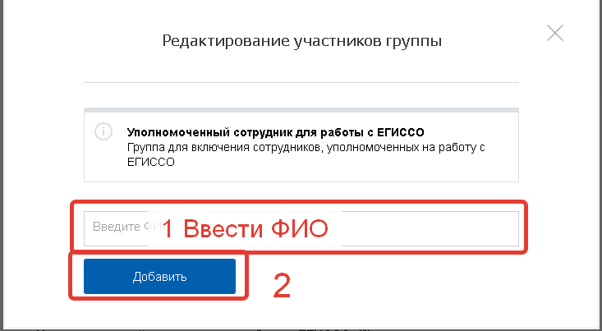

  - При успешном добавлении ФИО уполномоченного сотрудника будет добавлено в группу
